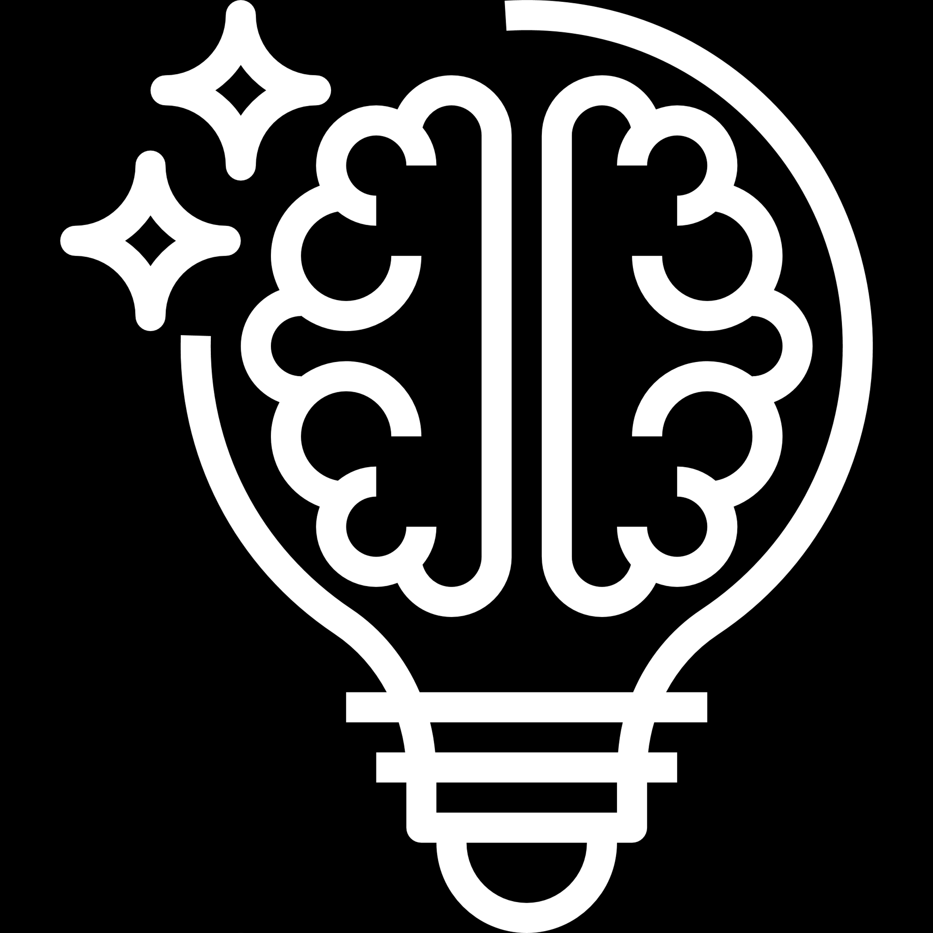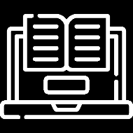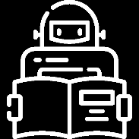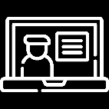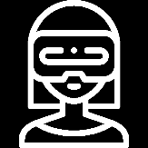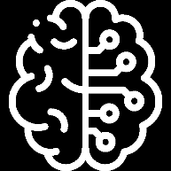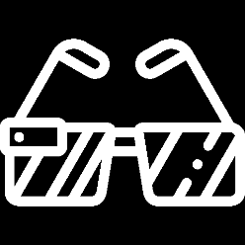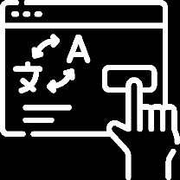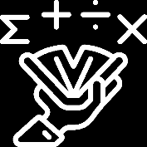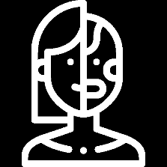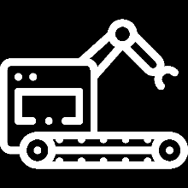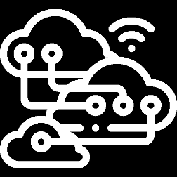

**[título do curso]**

[Document subtitle]

Apostila do aluno

[Autor (s) – Cargo no Fit]

**Autor da apostila**

[Nome completo do instrutor do curso- Cargo no Fit]

**Instrutor do curso**

Larissa Jéssica Alves – Analista de Suporte Pedagógico

**Revisão da apostila**

**Fit Instituto de Tecnologia**

[cidade, mês de 2021]

**Autor**



[Minicurrículo do instrutor/autor]

Inserir foto

**APRESENTAÇÃO**

**[Introdução sobre o tema do curso]**

A presente apostila é um instrumento teórico que complementa o curso de capacitação de **[nome do curso]**, promovido pelo Fit- Instituto de Tecnologia, para colaboradores do Fit Instituto de Tecnologia, Flextronics e comunidade. Nela, veremos **[resumo dos assuntos que serão abordados na apostila]**. Este material é baseado em artigos científicos, periódicos, revistas científicas e livros científicos. É extremamente recomendável ao aluno que, ao final da leitura de cada seção, realize os exercícios propostos e acesse os materiais indicados nas referências bibliográficas, para aprofundar a leitura desse material e complementar o que foi lido aqui.

A apostila está dividida em **[número da quantidade de seções primárias]** seções, iniciando com **[escrever cada seção, explicando brevemente o que cada uma abordará]**.

Desejo a você, prezado aluno, que tenha um excelente curso!!

***Boa Leitura !!***

**Indicação de ícones (opcional)**

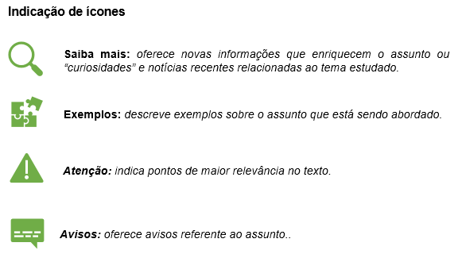

[O instrutor poderá fazer uso dos ícones, aqui apresentados, para a construção da apostila, de acordo com os seus objetivos e a dinâmica de trabalho. Os ícones facilitam a compreensão de assuntos chaves que estão no seu material].

**Sumário**

**1 Seção primária 6**

**1.1 Seção secundária 6**

**1.1.1 Seção terciária 6**

**Conclusão 7**

**Referências 8**

**Anexo e/ou apêndice 9**

[Obs.: no sumário consiste na indicação do conteúdo da apostila, enumerando suas seções. Não se coloca resumo, abstract, etc.; deve ser localizado como último elemento pré-textual].

1. Seção primária

[conteúdo]

* 1. Seção secundária

[conteúdo]

* + 1. Seção terciária

[conteúdo]

[Obs.: não é obrigatória a seção secundária e terciária, apenas a seção primária.

Na distribuição do conteúdo por seções, manter uma quantidade similar de conteúdo, levando em consideração a distribuição de textos escritos, imagens, figuras e tabelas.

Cada seção, sendo ela primária, secundária e/ou terciária, devem conter no mínimo 2 imagens, figuras ou tabelas (prints, mapas conceituais, fluxograma, imagens em geral, fotos de equipamentos, entre outros). Lembrando que a legenda das ilustrações, tabelas, entre outros; ficará na parte inferior da mesma, enumerando a Figura, com fonte Arial, tamanho 10, espaçamento simples (elemento obrigatório, mesmo que seja produção do próprio autor)].

Conclusão

A abordagem desta apostila permite ao leitor uma interação ativa com as **[breve resumo do conteúdo da apostila].** Ensinar como [assunto da apostila] foi trabalhada para dar ao aluno autonomia, estímulo, senso crítico e contribuir para uma aprendizagem mais efetiva.

**[síntese do que o aluno poderá aprender com esta apostila].**

Assim, o conteúdo do curso **[nome do curso]** familiariza o leitor com o mundo tecnológico, onde a virtualização ganha, cada vez mais, espaço e agrada as empresas por reduzir custos e aumentar as margens de lucro (adaptar a frase para seu curso). Obrigada por fazer parte do curso e ter realizado a leitura desta apostila. Espero que o interesse pelo **[assunto do curso]** apresentado neste curso esteja aguçado, para que você pratique e conheça ainda mais as maravilhas da **[assunto do curso].**

[Parte final do texto na qual se apresentam as considerações finais. É a recapitulação sintética dos resultados obtidos. Podendo (opcional) incluir recomendações e/ou sugestões de outras ferramentas e estudos].

Referências

[Constitui uma lista ordenada por ordem alfabética dos sobrenomes dos documentos efetivamente utilizados para a construção da apostila].

Opções:

[SOBRENOME DO AUTOR], [Nome do autor] [(ano de publicação)]. [*Título do livro*]. [Cidade: Editora, ano].

[SOBRENOME DO AUTOR], [Nome do autor]; [SOBRENOME DO AUTOR], [Nome do autor] [(ano de publicação)]. [*Título do artigo: complemento*]. [Nome da Revista, Cidade, v. X, n. X, p. XX-XX, mês ano].

[SOBRENOME DO AUTOR], Nome [(ano de publicação)]. *Título do trabalho publicado.* In: NOME DO CONGRESSO. Número, ano, cidade onde se realizou o Congresso. Anais ou Proceedings ou Resumos... Local de publicação: Editora: data de publicação. Volume, se houver. Páginas inicial e final do trabalho.

[SOBRENOME DO AUTOR ou NOME DO SITE]. [*Título]*. Disponível em: <http://www...>. Acesso em: dia mês ano.

**Exemplo:**

Brito, Gisele; Choi, Vania e Almeida, Andreia (2014). *Manual ABNT: regras gerais de estilo e formatação de trabalhos acadêmicos.* 4ª edição revisada e ampliada, São Paulo.

Documentação de softwar. Disponível em: > <https://edx.readthedocs.io/projects/open-edx-releasenotes/en/latest/front_matter/index.html> < Acesso em: agosto de 2020.

Anexo e/ou apêndice

[obs.: elemento opcional. Textos ou documentos elaborados e não elaborados pelo autor, que servem de fundamentação, comprovação ou ilustração].

**[Obs.: após conclusão da apostila retirar o negrito das frases que estão em “[ ]” e, apagar os “[ ]” ].**

**CONTROLE DE REVISÃO DO DOCUMENTO / *DOCUMENT REVISION CONTROL***

|  |  |  |  |  |
| --- | --- | --- | --- | --- |
| Revisão | Descrição | Razão | Autor | Data |
|  |  |  |  |  |



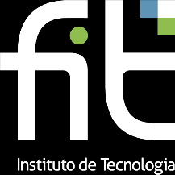 **BOM CURSO!**